МИКРОБИОЛОШКА ДИЈАГНОСТИКА ПОЛНО ПРЕНОСИВИХ ИНФЕКЦИЈА

Полно преносиве инфекције су због велике учесталости и могућих трајних последица по здравље, укључујући стерилитет, карцином и смрт, данас изузетно важан проблем у свету и код нас. Узрочници ових инфекција могу бити многобројни микроорганизми – бактерије, вируси, гљиве и паразити. Од бактеријских узрочника најважнији су Chlamydia trachomatis, Ureaplasma urealyticum, Mycoplasma genitalium, Neisseria gonorrhoeae и Treponema pallidum. Међу вирусима је свакако најзначајнији HIV који по својој распрострањености и последицама надмашује све остале, али су изузетно значајни и хумани папиломавирус, као и вируси хепатитиса Б и хепатитиса Ц, херпес симплекс и цитомегаловирус. Међу протозоама се као узрочник ППИ по значају истиче Trichomonas vaginalis. Важно је споменути да велики број инфицираних особа нема јасне симптоме болести или су симптоми одсутни, као и да се коинфекције веома често јављају. У циљу успешног лечења, од изузетног је значаја постављање тачне етиолошке дијагнозе узрочника инфекција коришћењем осетљивих и специфичних микробиолошких тестова.

Дијагностички тестови за полно преносиве инфекције помажу у дијагностици типичних случајева, али и атипичних, асимптоматских и вишеструких инфекција. Њихове недијагностичке употребе обухватају скрининг групе високог ризика, праћење третмана, надзор, истраживање епидемија, откривање антимикробних отпорности (нпр. Код Neisseria gonorrhoeae), обезбеђујући осигурање квалитета у лабораторијским тестовима.

Лабораторијска дијагноза ППИ укључује:

- Директну микроскопију
- Културу / изолацију организама
- Детекцију антигена
- Серологију за детекцију антитела
- Тестове који откривају микробне метаболите
- Молекуларне методе дијагнозе.

Осим класичних поступака, данас се у микробиолошкој дијагностици ППИ највише примењују методе молекуларне биологије, које постају „златни стандард” за већину ових инфекција. Неопходан предуслов за извођење и интерпретацију дијагностичких поступака је познавање таксономских, микробиолошких, генетичких и антигенских карактеристика најважнијих узрочника ППИ.

Chlamydia trachomatis

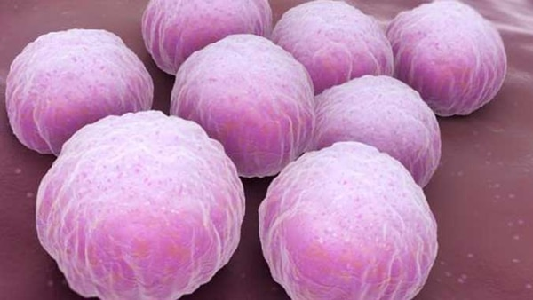
Род Chlamydia (ред Chlamidiales; фамилија Chlamydiaceae) броји девет врста од којих су две примарно хумани патогени: C. trachomatis изазивач окуларних и гениталних инфекција и C. pneumoniae изазивач респираторних болести. Постоји 15 серотипова C. trachomatis од којих само D-K узрокују гениталне инфекције. Типови А-C изазивају очну болест трахом, а типови L1-L3 венеричну болест lymphogranuloma venerum.

Микробиолошке карактеристке

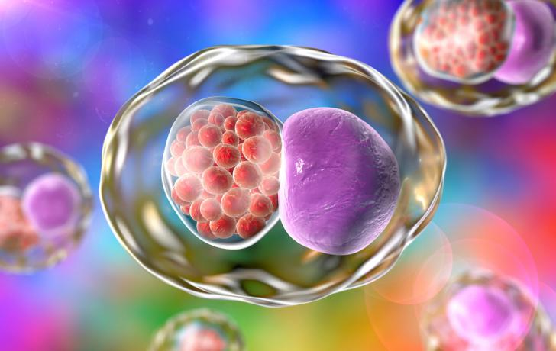
Ћелијски зид хламидија састоји се из спољашње и унутрашње мембране, што је карактеристично за грам-негативне бактерије. Међутим, хламидије су јединствене по томе што немају пептидогликан у ћелијском зиду. C. trachomatis је облигатни интрацелуларни патоген који се морфолошки јавља у две различите форме: елементарно телашце (ЕТ) и ретикулaрно тело (РТ). ЕТ, величине 250–300 nm, инфективна је форма ове бактерије и одговорна је за везивање и улазак у ћелију домаћина, унутар које се реорганизује у ретикуларно тело. ЕТ се не дели, метаболички је неактивно и има ригидан ћелијски зид. РТ је већа (500–1000 nm), неинфективна, метаболички активна форма која има способност синтезе DNK, RNK и протеина, али без могућности производње молекула аденозин-трифосфата (енгл. аdenosine triphosphate–ATP) који користи из ћелије домаћина. Због тога се ове бактерије сматрају енергетским паразитима. Ћелијски зид РТ нема чврстину зида ЕТ и не може преживети изван ћелије домаћина. C. trachomatis се размножава преко јединственог развојног бифазног циклуса који се одвија унутар инфициране ћелије. Развојни циклус траје од 48 до 72 сата.

Генетичке и антигенске карактерисике

Геном C. trachomatis састоји се од једног хромозома са око 1.043.000 базних парова и садржи 894 протеин кодирајућих секвенци. Поред овог хромозома бактерија има и плазмид са 7498 базних парова. Имунодоминантни анитиген је главни протеин спољашње мембране (енгл. mayor outer membrane protein – MOMP) који поседује специес, субспециес и серотип антигенске детерминанте. Сматра се да овај протеин има протективну улогу и пасивно неутралишућу инфективност.

Још један значајан протеин је полиморфни протеин спољашње мембране (енгл. polymorphic outer membrane protein – POMP). Није сасвим јасно да ли су ово протеини касне фазе или се експримирају конститутивно као МОМP. Цистеином богати протеини (енгл. cysteine-rich proteins – CRPs) су липопротеини слични онима који се налазе у ћелијском зиду грам-негативних бактерија. Протеини топлотног шока (енгл. heat shock protein 70 – HSP 70) налази се на спољашњој мембрани ЕТ.

Интеракција ЕТ са ћелијом домаћина доводи до експресије HSP 70 који има улогу у адхеренцији ове бактерије за рецептор на циљној ћелији. Све хламидије поседују групно специфични термостабилни антиген, топљиви липополисахарид (LPC) смештен у ћелијском зиду ЕТ и РТ.

Микробиолошка дијагностика

C. trachomatis се може доказати цитолошким техникама (микроскопирањем), култивацијом, серолошким тестовима, методама за детекцију антигена и молекуларним техникама. Осетљивост сваке методе зависи од популације која се прегледа, места узимања узорака и природе болести. С обзиром на то да су хламидије стриктно интрацелуларни микроорганизми, од изузетног је значаја да приликом узимања узорака за анализу буде узоркован што већи број инфицираних ћелија.

Узорци који се користе за микробиолошку дијагностику су брисеви уретре, ендоцервикса, аспирати из јајовода, семена течност, експримат простате, урин. Цитолошке технике подразумевају идентификацију C. trachomatis микроскопирањем на основу директног препарата обојеног по Гимзи. Данас се ова техника ретко користи због много мање осетљивости у односу на друге методе. За култивацију хламидија користи се жуманчана кеса пилећег ембриона или култура ћелија. Присуство антигена може се извршити директно у узорку техником директне имунофлуоресценције (DIF) и ензимским имунотестовима (ЕLISA). У оба случаја користе се антитела специфична за МОMP или LPC. Серолошки тестови који се користе за детекцију ове бактерије су ЕLISA и тестови индиректне имунофлуоресценције (TIIF). Антитела ослобођена у одговору на C. trachomatis су дуго живећа, тако да позитиван тест обично не може да направи разлику између акутне и прошле инфекције. Ипак, серолошки тестови могу имати дијагностички значај у случају пелвичне инфламаторне болести (PID) и спонтаних побачаја. Молекуларне технике као што су техника хибиридизације нуклеинских киселина и ланчана реакција полимеразе (PCR) детектују присуство генетичког материјала C. trachomatis у различитим клиничким узорцима. Предност ових метода је висока специфичност и могућност детекције патогена иако постоји мали број ћелија у узорку.

Ureaplasma spp.

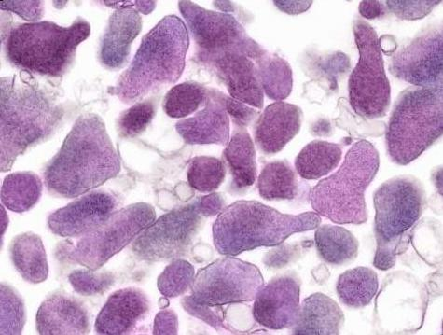
Род Ureaplasma, заједно са родом Mycoplasma, припада фамилији Mycoplasmataceae, реду Mycoplasmatales, класи Mollicutes којој припада више од 200 бактерија. Иначе, уреаплазме су први пут идентифиокване 50-их година прошлог века. До 2002. године сматрало се да је U. urealyticum, са својих 14 серотипова, једини хумани патоген у овом роду, али је на основу молекуларно-генетских карактеристика 16S рRNK и анализе секвенце U. urealyticum подељена у две различите врсте: U. urealyticum (са 10 серотипова) и U. parvum (4 серотипа: 1, 3, 6, 14). Ове врсте се не могу разликовати класичним микробиолошким методама.

Микробиолошке карактеристике

Ureaplasma spp. су високо плеоморфне бактерије које немају ћелијски зид, али поседују трослојну мембрану. То су кокоидне бактерије које представљају најмање организме који се могу репликовати на хранљивим подлогама. Деле се бинарном фисијом. У њиховој ћелијској мембрани налазе се стероли, услед чега је холестерол фактор раста ових бактерија. Култивишу се на обогаћеним хранљивим подлогама (Shepard-ова агарозна подлога са додатком животињског серума и урее), стварајући изразито ситне грануларне колоније пречника 15–125 μм. Споро расту и захтевају ниске pH вредности средине. Факултативно су анаеробне. По Граму се боје негативно. Услед одсуства ћелијског зида, резистентне су на пеницилине и цефалоспорине, али њихов раст инхибирају тетрациклини и еритромицин.

Ureaplasma spp. се разликује од свих осталих представника класе Mollicutes по поседовању уреазне активности коју имају и многе друге бактерије, иако је једино уреаплазмама уреа фактор раста. Хидролиза урее игра кључну улогу у њиховом енергетском метаболизму омогућујући синтезу АTP кроз хемиоосмотски механизам, генерисањем електрохемијског градијента услед акумулације интрацелуларног амонијума. Специфични уреазни инхибитори блокирају раст бактерије што такође говори у прилог кључне улоге урее у њеном расту и преживљавању.

Генетичке и антигенске карактеристике

Геном Ureaplasma spp., уз M. genitalium представља један од најмањих секвенционираних генома који се састоји од дволанчаног циркуларног DNK хромозома величине од 750 kbp (594 гена) код U. parv um до 947 kbp (711 гена) код U. urealyticum. Битну карактеристику генома представља изузетно низак садржај GC парова (25,5%). Више од 93% гена кодирају протеине, међу којима чак 53% има специфичне биолошке улоге, док је остатак гена везан за кодирање RNK (tRNK, rRNK, рибонуклеазе...). У геному не садржи псеудогене. Има укупно 605 отворених оквира читања (енгл. open reading frames – ОRF), од којих је 313 функционалних. Поседује чак шест транспортера гвожђа. Све ово говори у прилог изузетно велике функционалности њиховог малог генома. Иако су уреаплазме веома блиске микоплазмама, еволутивна дивергенција утврђена је на основу генске секвенце и редоследа гена. То се пре свега односи на гене који су укључени у продукцију ATP кроз хидролизу урее, што је специфична карактеристика уреаплазми као и на гене одговорне за транспорт гвожђа. Јединствену карактеристику генома уреаплазми представља и недостатак гена за протеине топлотног шока HSP GroЕL и GroЕS, као и гена за FtsЗ протеин који има кључну улогу у деоби ћелија код већине бактерија, изузев хламидија. Главни површински антигени (енгл. multiple-banded antigens – MBA) високо су имуногени и одговорни су за избегавање имунског одговора домаћина. Иначе, велика антигенска различитост уреаплазми, уз мноштво серотипова, успостављање трајног имунитета чини практично немогућим. Због тога су и поновљене инфекције врло честа појава. Уреаплазме продукују и IgA протеазе које су један од фактора вируленције ових бактерија.

Микробиолошка дијагностика

Инфекција уреаплазмом може имати тешке клиничке импликације уколико се не дијагностикује и не лечи адекватно, што уз високу преваленцију ове инфекције у популацији намеће потребу за што осетљивијим и поузданијим методама лабораторијске дијагностике, чиме би била олакшана превенција и лечење инфекција које она изазива.
Дијагностика инфекција узрокованих Ureaplasma spp. се спроводи изолацијом узрочника из вагиналног бриса, бриса грлића материце и/или уретре, семенске течности, експримата простате у одговарајућим обогаћеним течним и чврстим подлогама (Шепардова подлога) уз могућност одређивања осетљивости на антибиотике, детекцијом антитела (серолошка дијагностика) или молекуларно-генетским процедурама (PCR). Уреаплазме су веома осетљиве на услове средине, пре свега топлоту и сушење, тако да се велика пажња мора посветити адекватном узимању и транспорту узорка (транспортна подлога). Мање осетљива метода култивације (80%) траје и неколико дана, а неконтролисани услови амбијенталне температуре између узимања узорка и почетка инкубације, утицај других микроорганизама у току саме инкубације, као и немогућност култивације мртвих бактерија, представљају проблеме који се успешно превазилазе PCR методама које се одликују већом осетљивошћу и брзином и сходно томе представљају метод избора у савременој дијагностици. Методом мултиплекс PCR могуће је у једном узорку урогениталног или ректалног бриса, бриса конјунктиве, експримата простате или урина симултано детектовати присуство C. trachomatis, Ureaplasma spp., Mycoplasma spp. Примена PCR технологије даје могућност типизације унутар Ureaplasma spp. и врсте U. urealyticum. Иначе, у клиничким узорцима често се бележи симултано присуство U. parvum и U. urealyticum.

Mycoplasma spp.

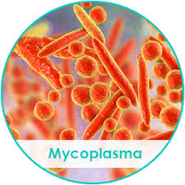
Прву микоплазму из човека изоловали су 1937. године Dienes и Edsall. За хуману медицину значајне микоплазме се налазе у породици Mycoplasmataceae, ред Mycoplasmatales. Од 17 врста (M. hominis, M. salivarum, M. orale, M. fermentans, M. pneumoniae, M. genitalum и др.) које се могу наћи код људи, четири могу изазвати болест. M. pneumoniae изазива инфекцију органа за дисање (атипичне пнеумоније, трахеобронхитис) и екстрапулмоналне болести као што су дерматолошке и неуролошке. M. hominis повезана је са удруженим инфекцијама урогениталног система (пијелонефритис, постпорођајна грозница), а понекада се може наћи и код здравих особа. M. genitalium може изазвати негонококни уретритис код мушкараца и упалу цервикса код жена. M. fermentans изазива урогениталне инфекције и пнеумоније, али се може дијагностиковати и код пацијената са реуматоидним артритисом.

Микробиолошке карактеристике

Недостатак ћелијског зида микоплазмама обезбеђује велики полиморфизам и отпорност на антибиотике који спречавају синтезу ћелијског зида. Поседују троструку ћелијску мембрану, која садржи стероле. Облик микоплазми може бити кокоидни, кокобациларни или штапићасти. Микоплазме су аспорогене и већина има капсулу која се састоји од угљеникових хидрата. Неке микоплазме су покривене галактанском супстанцом, која представља фактор патогености. Иако немају флагеле, на једном крају ћелије микоплазме налазе се терминалне структуре, које садрже велику количину адхезина, тако да помоћу ових органела микоплазме адхеришу на површину ћелија домаћина. Тешко се боје, најуспешнија метода бојења је по Гимзи. Факултативни су анаероби, осим M. pneumoniae која је стриктни аероб. Микоплазме успевају само на обогаћеним подлогама. Смањен притисак кисеоника и повећан притисак CO2 поспешују њихово размножавање.

Оптимални pH за већину врста је 7,8 до 8,0, а оптимална температура раста је 37ºC. Већина врста микоплазми је отпорна на ниске температуре, могу остати виталне до 12 месеци на -200C. На високе температуре су осетљиве, при температури од 450C угину после десет минута. Микоплазме су отпорније на ултраљубичасто зрачење у односу на бактерије, али су подједнако осетљиве на најчешће коришћена дезинфекциона средства. Недостатак ћелијског зида чини да су микоплазме отпорне на антибиотике који инхибишу синтезу пептидогликана. Све микоплазме су осетљиве на тетрациклине, еритромицине и аминогликозиде.

После инкубације од 2 до 12 дана, појављују се веома ситне колоније, пречника од 0,1 до 1,0 mm. Колоније микоплазми животиња су величине и до 2 mm. Најчешћи облик колонија микоплазми је онај који личи на „јаје на око” (центар гушћи од периферног дела). У највећем броју случајева размножавање бактерија у течним храњивим подлогама је слабо видљива. Микоплазме се размножавају у хориалантоичној мембрани пилећег ембриона, као и у разним културама ткива, али не изазивају било какве цитопатогене ефекте. Све микоплазме су каталаза негативне, неке ферментују гликозу, манозу, малтозу, скроб и гликоген.

Генетичке и антигенске карактеристике

Ћелија микоплазме садржи циркуларни хромозом, грађен од дволанчане DNK. Геном ћелија је мали, његова величина износи око 1/5 генома осталих бактеријских ћелија, па су метаболички процеси редуковани. Цитоплазма микоплазми обавијена је трослојном липопротеинском мембраном. Главне антигене детерминанте микоплазми су: гликолипиди и протеини ћелијске мембране. Микоплазме имају антигене који стимулишу продукцију хемаглутинина и антитела која везују комплемент. Ови антигени су врсно специфични.

Микробиолошка дијагностика

Код мушкараца се за микробиолошку дијагностику урогениталних микоплазми препоручује узимање следећих узорака: брис уретре, урин, сперма или секрет простате. Код жена се за дијагностику користи брис грлића материце, урин и ткиво ендометријума. Код респираторних инфекција на преглед могу да се пошаљу брис грла, и спутум. Узорци до лабораторије морају да се транспортују у посебним транспортним подлогама.

Микроскопско испитивање: Директно испитивање узорака нема значај, с обзиром на величину и морфологију микоплазми. Микроскопирање има значај за посматрање морфолошких особина колонија и за ту сврху потребно је користити увећање (10x10).

Култивисање: Ради се изолација и идентификација узрочника на посебним чврстим и течним подлогама. Најчешће се култивишу на Chiflic-овој подлози. Култивација микоплазми је дуготрајна, култивисање M. pneumoniae може да траје и до две недеље. Из тог разлога ова врста дијагностике има више епидемиолошки значај. Материјал се инокулише на специјалне храњиве подлоге и инкубира од 3 до 10 дана на 37ºC са 5% CО2 у микроаерофилним условима или се инкубира аеробно у специјалном бујону. Приликом култивисања и пресејавања потребно је користити велике инокулуме. Колоније на агару могу имати изглед „јајета на око”.

Серологија: Серолошки тестови имају предност у односу на бактериолошке, због тешкоћа које постоје приликом култивисања бактерија. Реакција везивања комплемента (РВК) може се изводити гликолипидним антигенима екстрахованим из микоплазми хлороформ-метанолом. Реакција инхибиције хемаглутинације може се извести на танинисаним еритроцитима, на којима су адсорбовани микоплазматски антигени. У употреби су и индиректна имунофлуоресценција и ELISA тест.

У дијагностици микоплазми све више се користи молекуларне методе, посебно РCR у дијагностици M. genitalium. Осетљивост тестова је висока, али не и специфичност, због унакрсних реакција са непатогеним сојевима микоплазми.

Neisseria gonorrhoeae (гонокок)

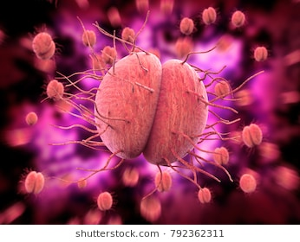
Род Neisseria заједно са родовима Moraxella, Kingella и Acinetobacter припада породици Neisseriaceae. Род Neisseria састоји се од 11 врста. За човека најзначајније врсте су Neisseria gonorrhoeae (гонокок) и Neisseria meningitidis (менингокок). Neisseria gonorrhoeae је изазивач обољења које је Гален око 130. године пре наше ере први пут назвао гонореја. Тек у 18. веку гонореја је клинички јасно одвојена од осталих венеричних обољења. Neisser је 1879. године први скренуо пажњу на коке у секрету оболелих од акутног уретритиса и вагинитиса. Bumm је 1885. године изоловао бактерију, на добровољцима доказао етиолошку везу бактерије са гонорејом и назвао је Gonococcus.

Микробиолошке карактеристике

Морфолошке особине: Гонокок је Грам-негативна лоптаста бактерија (кока) величине око 0,8 µm, непокретна, не формира споре. Појединачни коки су бубрежастог облика, а будући да се налазе у паровима, диплококи, окренути су својим конкавним странама један према другоме. Поседују пиле које му омогућавају адхеренцију за ткивне ћелије. Обично се налази у протоплазми леукоцита. Интрацелуларни распоред гонокока је карактеристика ове бактерије и често се у директном препарату може видети више десетина парова у једном леукоциту. Поред интрацелуларног може се видети и екстрацелуларни распоред, нарочито у раном и одмаклом стадијуму обољења. Микроскопски изглед гонокока из културе разликује се од оног из патолошког материјала. Културу сачињавају коки правилнијег облика али неједнаке величине. Ређе се виђају у паровима, најчешће појединачно.

Културелне особине: Иако су у питању аеробне бактерије, боље расту у присуству повећане концентрације CО2. Расту на хранљивим подлогама које су обогаћене додатком плазме или крви. Селективност подлоге се обезбеђује додатком одређених антибиотика. На оваквим подлогама (Műller-Hinton агар, модификовани Thayer-Martin агар) након 48 сати, на температури 35ºC–37˚C порасту ситне колоније, конвексне, слузаве и сјајне. Колоније немају пигмента, некада су прозирне и нису хемолитичне.

Биохемијске особине и отпорност:

Гонокок не показује нарочиту биохемијску активност. Поред теста оксидазе који је позитиван, ферментује декстрозу што га разликује од осталих врста Neisseria, одликује се и продукцијом каталазе. Гонокок је слабо отпоран на губитак влаге. Повишена температура има неповољно дејство. На температури од 55ºC ова бактерија угине за 5 мину та. Остељив је на велики број хемијских агенаса.
Антигенска грађа и фактори вируленције: Neisseria gonorrhoeae је антигенски хетерогена и способна мењати површинске структуре in vitro, вероватно и in vivo, те тако избегава имунски одговор домаћина. Грађа ћелијске мембране гонокока слична је грађи ћелијских мембрана осталих Грам-негативних бактерија, а састоји се од протеина, фосфолипида и липополисахарида. Липополисахарид гонокока се разликује од оног код ентеробактерија по недостатку понављања подјединица О-антигена тако да LPC гонокока означавамо као липоолигосахарид (LOS). Гонококи могу имати један или више антигенски различитих липоолигосахарида истовремено. Површинске структуре гонокока су дуго предмет истраживања микробиолога са циљем израде вакцине. Ова бактерија их има неколико:

Пили су изданци слични длачицама, помажу приањању на циљне ћелије домаћина и обезбеђују отпорност бактерије на фагоцитозу неутрофилима. Такође, служе и за размену генетског материјала међу бактеријама. Грађене су од полимера протеина пилина. Антитела створена против пила могу спречити адхеренцију на ћелије домаћина, тако да су пили заједно са протеинима спољашње мембране добар кандидат за развој вакцине против гонокока.

Протеини I (енгл. porins of protein – Pоr) су термостабилни протеини који формирају поре кроз које мале молекуле улазе или излазе у или из периплазматског простора. Сваки сој гонокока поседује један тип Pоr протеина, означених као Pоr А или Pоr B, али никада оба типа, тако да су Pоr протеини различитих сојева антигенски различити. Разликујемо 18 серотипова Pоr А и 28 серотипова Pоr B протеина.

Протеин II (енгл. opacity-assosiated protein – Оpa) делује удружено са пилима помажући адхеренцију на ћелије домаћина и међусобну адхеренцију ћелија гонокока, чиме долази до формирања колонија. У питању су термолабилни протеини. Сојеви гонокока могу показивати 4–5 типова Оpa протеина.

Протеин III (енгл. reduction modi able protein – Rmp протеин) је уско повезан са протеинима Por и липоолигосахаридима и не показује велике варијације између различитих сојева. Антитела против овог протеина блокирају везивање анти-LOS и анти-Por антитела и тиме смањују бактерицидни ефекат серума према гонококу.

Ferric iron-binding протеин – Fbp протеин има способност везивања гвожђа и активан је када су резерве гвожђа смањене код инфекција у људи.

IgА1-протеаза је инактиватор IgА1-имуноглобулина који су главни имуноглобулини слузнице код људи.

H.8 протеин чија функција није довољно разјашњена а присутан је код свих гонокока.

Микробиолошка дијагностика

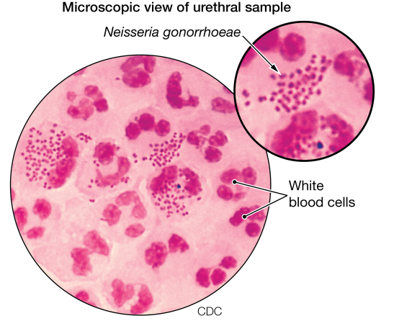
Узорци за дијагностику гонореје су гној и исцедак из уретре, ендоцервикса, ректума, конјунктиве и ждрела у зависности од локализације симптома и клиничке слике. Ако је у питању сумња на гонококни артритис пункцијом се узима синовијална течност из зглоба. Код присутне бактеријемије узима се хемокултура. Из бриса уретре или ендоцервикса се прави микроскопски препарат који се боји по Граму. Због осетљивости ове бактерије врло је важно да се узорак одмах узме у обраду. Из тог разлога је пожељно да лекар који узоркује одмах нанесе материјал на предметно стакло за микроскопски препарат. Налаз Грам негативних диплокока распоређених интрацелуларно говори у прилог гонококне инфекције. Микроскопски налаз може бити од помоћи и у дијагнози гонококног конјунктивитиса, док препарат бриса ждрела и ректума нема дијагностичку вредност. Брис се затим инокулира на обогаћене хранљиве подлоге (чоколадни агар или модификовани Thayer-Martin агар) и инкубира у атмосфери која садржи 5% CO2 на температури од 35ºC до 37˚C. На основу налаза директног Грам препарата из узорка, пораслих ситних, конвексних, слузавих, глатких и сјајних колонија које су оксидаза позитивне издајемо налаз доказаног гонокока. Откривање комплетног генома ове бактерије је омогућило развијање молекуларних метода дијагностике ове бактерије (PCR) које се одликују високом осетљивошћу и специфичношћу и налазе своје место у детектовању ове бактерије.

Treponema spp.

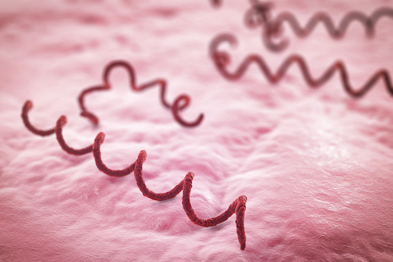
Узрочник сифилиса, бактерија Treponema pallidum субспециес pallidum откривена је 1905. године. Стриктни је паразит човека. Припада реду Spirochetales, фамилији Spirochetacea. У роду Treponema налазе се четири врсте патогене за човека: T. pallidum pallidum (узрочник сифилиса), T. pallidum субспециес endemicum (узрочник ендемског сифилиса), T. pallidum субспециес pertenue (узрочник фрамбезије) и T. carateum (узрокује пинту).

Микробиолошке карактеристике

Treponema pallidum је спирохета дијаметра 0,10–0,5 µm, дужине 6–20 µm, са 6–14 правилних завоја. Креће се карактеристичном спиралном покретљивошћу помоћу ендофлагела које су смештене у периплазматском простору, брзом ротацијом дуж уздужне осовине. Није култивабилна бактерија и не боји се стандардним методама бојења.

Спирално тело T. pallidum је обавијено цитоплазматском мембраном. Због присуства спољашње мембране која садржи липопротеине и трансмембранске протеине и пептидогликанског слоја бактерија се често описује као Грам-негативна. Екстрацелуларни аморфни слузави омотач штити трепонему од фагоцитозе. На сваком крају трепонеме налази се аксијални филамент који се састоји од осам еластичних фибрила омотаних око протопласта. Еластични фибрили имају функцију у обликовању спиралне конфигурације и покретљивости бактерије. T. pallidum је врло осетљива на физичке и хемијске агенсе спољашње средине. На температури од 4 до 8ºC преживљава 48–72 сата. Врло је осетљива на исушивање, промене температуре, варијације pH и количину кисеоника. Бактерија се репликује веома споро, време једне генерације износи приближно 33 сата.

Генетичке и антигенске карактеристике

Геном T. pallidum је секвенциониран 1998. године. Састоји се од једног циркуларног хромозома величине 1.138.006 bp који садржи 52,8% GC парова. Има 1041 отворених оквира читања (ORFs – Оpen Reading Frames), међу којима само 55% има предвидљиве биолошке функције засноване на подударности секвенци. С обзиром на мали геном, трепонема има ограничен метаболички капацитет. Већину есенцијалних макромолекула користи од домаћина и не садржи гене који их кодирају. Протеине укључене у транспорт молекула кодира 113 гена. За 67 гена распоређених на хромозому се претпоставља да би могли бити потенцијални фактори вируленције. Међутим, ипак се сматра да највећи значај у патогенези болести (колонизација различитих ткива, изазивање дуготрајне инфекције и болести) имају продукти 12 паралогних гена означених као tpr гени (tpr A-L). Променљива природа tpr гена указује и на њихову улогу у избегавању имунског одговора домаћина. Спољашња мембрана T. pallidum за разлику од већине других Грам негативних бактерија, као и самих спирохета (борелија, лептоспира) има релативно мало интегралних протеина који су антигенске фракције (17, 34, 45, 47 kDa) што такође омогућава бактерији ефикасно избегавање имунског одговора домаћина.

Микробиолошка дијагностика сифилиса

С обзиром на немогућност култивисања T. pallidum, развијене су различите лабораторијске методе за утврђивање инфекције у различитим стадијумима сифилиса. Директне дијагностичке методе обухватају доказивање трепонеме микроскопирањем у тамном пољу у узорцима ексудата тврдог шанкра, доказивање генетског материјала бактерије PCR методологијом, директну имунофлуоресценцију, патохистолошка испитивања и култивисање узрочника у тестисима кунића. Индиректне методе се односе на детекцију антитела и могу се поделити на неспецифичне или нетрепонемске (VDRL, RPR) и специфичне или трепонемске тестове (тест пасивне хемаглутинације – ТPHА, тест партикуларне хемаглутинације – ТPPА, флуоресцентни тест – FТА, ELISA, Western blot). Иначе, прве серолошке процедуре за дијагностику сифилиса описао је Wasserman 1906. године. Оне су и данас златни стандард у дијагностици болести, а према препорукама СЗО метод избора представља комбинација нетрепонемског (VDRL) и трепонемског теста (ТPHА). До сероконверзије долази 1–3 недеље након инфекције. У дијагностици примарног и секундарног стадијума сифилиса серолошки тестови се комбинују са методама за директно доказивање присуства бактерије, а у терцијарном су практично једини дијагностички метод.

Нетрепонемски тестови постају позитивни 1–4 недеље након појаве примарног шанкра. Као антиген се најчешће користи кардиолипин, холестерол и лецитин добијен из говеђег срца, а детектује се присуство антитела на фосфолипиде које ослобађају оштећене ћелије. Најчешће се користи VDRL флокулациони тест којим се анализирају узорци серума и ликвора, па се стога може користити и у дијагностици неуросифилиса. Титар ≥1:8 код пацијената без претходне историје сифилиса сматра се дијагностички значајним. Ако је сифилис био присутан, онда би крите-ријум требало да буде четвороструки пораст титра. Ови тестови користе се за иницијални скрининг, одлични су за праћење ефикасности терапије, али имају ниску осетљивост и специфичност, због чега се за потврду дијагнозе користе трепонемски тестови. Осим тога, трепонемски тестови се користе и за потврду сифилиса у случају када су нетрепонемски тестови негативни а постоје јасни знаци обољења, као што може бити случај у касном сифилису. Међутим, трепонемски тестови нису погодни за праћење активности болести јер не разликују активну и претходну инфекцију.

Као антиген за детекцију трепонемских антитела у серуму користи се екстракт T. pallidum или њен дериват (нпр. рекомбинантни протеини). Предност ТPHА теста у односу на друге специфичне тестове је једноставност, уз висок степен осетљивости и специфичности.

Зависно од интензитета хемаглутинације серуми се означавају као нереактивни, слабо реактивни и реактивни. Тест се сматра реактивним ако до аглутинације дође у разређењу од 1:80 или вишем. Титар код готово свих болесника остаје позитиван и након правилно спроведене терапије. Титар антитела се драматично повећава током секундарног стадијума сифилиса. Током латентног сифилиса или након терапије титар опада и може да постане недетектабилан, иако се код већине инфицираних особа присуство специфичних трепонемских антитела у серуму задржава доживотно на детектибилном нивоу. Непатогене трепонеме не могу се имунолошки разликовати од T. pallidum, а ТPHА тест ће такође детектовати антитела на ове организме (T. denticola, T. parvum, T. socranskii, T. vincetii, T. pectinovorum).
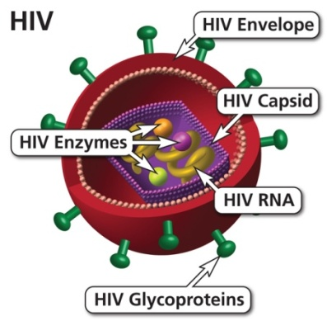

Вирус хумане имунодефицијенције (HIV)

Вирус хумане имунодефицијенције (HIV) припада фамилији Retroviridae, род Lentivirus. Први записи о ретровирусима настали су 1908. године, током истраживања злоћудних тумора код живине. HIV је узрочник синдрома стечене имунодефицијенције (AIDS). AIDS се данас сматра зоонозом која се са различитих врста примата пренела на човека и сплетом бројних догађаја проширила из Африке по целом свету.

Микробиолошке карактеристике

HIV вирус први пут је изолован 1983. године (Luc Montagnier и сар.) у Пастеровом институту у Паризу код хомосексуалца са лимфаденопатијом и назван LAV (енгл. limfadenopathy-associated virus), а 1984. године (Robert Gall и сар.) је исти вирус изолован у САД и назван HTLV-III (енгл. human T-cell lympHotropic virus type III). Две године касније добио је назив HIV-1. Вирус је величине од 80 до 100 nm, округлог облика, има овојницу и капсидикосаедарне симетрије. Из овојнице израстају 72 гликопротеина у облику лизалице (енгл. lollipop-like). Гликопротеин чине два дела: спољашњи део, грађен је од гликопротеина gp120 и унутрашњи део, грађен од гликопротеина gp41.

Генетичке и антигенске карактеристике

Геном вируса састоји се из две идентичне копије једноланчане, линеарне молекуле RNK. Ови вируси поседују ензим реверзну транскриптазу која од једноланчане RNK катализује синтезу дволанчане DNK, која се у облику провируса може уградити у геном ћелије домаћина. Ово је јединствени пример у биологији да долази до преписивања RNK у DNK, тако да се ови вируси могу уградити у геном ћелије домаћина и доживотно перзистирати. Изразита генетска разноликост последица је изузетно брзог циклуса репликације – дневно и до милијарда нових вирусних честица и активности реверзне транскриптазе која направи 4–5 мутација на једну копију преписаног генома. Због сталног притиска од стране имунског система или антиретровирусних лекова, популација генетски сродних варијанти је врло динамична. Тако се основна варијанта која у одређеном тренутку представља 90% вирусне популације, може у само неколико дана у потпуности заменити другом генетском варијантом. Гликопротеин gp120 основни је површински протеин HIV-а.

Одговоран је за препознавање и спајање са рецептором CD4 на ћелији домаћина. Испод липидне овојнице налази се матрикс који је грађен од протеина p17. Вирусни капсид је изграђен од протеина p24. У процесу везивања HIV-а за ћелије домаћина значајан је CD4 рецептор и два корецептора CCR5 и CXCR4. Конформационе промене на gp120 након везивања доводе до фузије вирусне честице са ћелијском мембраном и уношења вирусног капсида у цитоплазму нападнуте ћелије. Појам природне резистенције на HIV односи се на особе које због делеције 32bp у гену CCR5 на површини својих ћелија не експримирају овај рецептор. Ова делеција не узрокује никакве клинички видљиве последице и постоји у приближно 5–14% беле расе.
Приближно 1% белаца су хомозиготи и у потпуности су заштићени од инфекције, док су хетерозиготи само делимично заштићени (знатно мањи број копија и спорија прогресија у AIDS). Оваква мутација делимично штити и од заразе са Yersinia pestis и поксвирусима. X4-тропни сојеви вируса узрокују стапање инфицираних са неинфицираним ћелијама и настанак синцицијума, тако да се вирус шири и на ћелије које на површини немају рецепторе, нити корецепторе. Код човека највећи број ћелија пријемчивих за HIV налази се у оквиру гастроинтестиналног тракта (ГИТ-а). Терминални илеум је најзначајније место репликације HIV-а и деплеције Т лимфоцита.

Микробиолошка дијагностика

Вирус се може доказати електронском микроскопијом (ЕМ) или директном имунофлуоресценцијом (DIF) у лимфоцитима инфициране особе, као и изолацијом у култури лимфоцита. Изолација је дуготрајна и скупа, па се користи искључиво у истраживачке сврхе.
Први тестови комерцијално су доступни 1984. године, а годину дана касније и потврдни тестови. Од 1995. користе се молекуларни тестови (RT PCR, квантитативни и квалитативни), док се од 2000. године примењују и тестови за утврђивање резистенције на антиретровирусне лекове.

Серолошки тестови. Анти HIV антитела јављају се 3–5 недеља након инфекције и немају протективну улогу. Постоје брзи тестови за детекцију HIV антигена који се практично могу примењивати у свим условима. Данас се користе ELISA тестови IV генерације која поред HIV антитела детектују и p24 антигене. У случају негативности овог теста након три месеца од могуће инфекције, исту можемо са великом вероватноћом искључити. Као потврдни тестови користе се Western blot тестови. Серолошки тестови показују проблеме у почетној фази сероконверзије и у терминалној фази AIDS-а, јер су у серуму заражених присутна антитела против појединих вирусних антигена, па због тога потврдни тестови могу бити недетерминисани или чак лажно негативни. Новорођенчад HIV позитивних мајки поседују пасивно пренешена антитела и до две године након порођаја.

Молекуларне методе. Квалитативни и квантитативни PCR тестови и тестови за детекцију резистенције на лекове – тестови генотипске резистенције се по правилу раде пре почетка терапије. Овим тестовима детектује се HIV-RNK или провирусна HIV-DNK. Квантитативно одређивање HIV-1 RNK, односно мерење тзв. вирусног оптерећења (енгл. viral load), у време постављања дијагнозе, као и одређивање броја CD4+ лимфоцита, најважнији је прогностички знак који показује ризик за прелаз инфекције у AIDS и ризик преноса вируса са мајке на плод. Ова метода је најважнија за праћење ефеката антиретровирусне терапије и циклично се прати на 3–6 месеци, а по потреби и чешће.

Хумани папилома вируси (HPV)
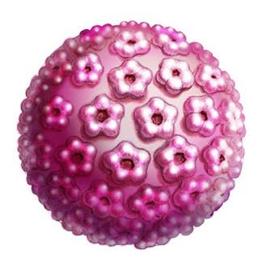
Папилома вируси идентификовани су као узрочници брадавица код људи и разних животиња почетком 20. века, а убрзо је откривен и њихов онкогени потенцијал. Године 1972. је описана корелација између HPV и карцинома коже, а 1977. је постављена хипотеза о повезаности HPV и цервикалног карцинома, што је довело до њиховог интензивнијег проучавања. Назив вируса потиче од латинске речи papilla – мамила и грчке речи ома – тумор. Папилома вируси припадају фамилији Papillomaviridae у коју се сврстава 29 родова којима припадају вируси изоловани код људи (120), других сисара (64), птица (3) и рептила (2). Хумани папилома вируси (HPV) су сврстани у пет родова (означени грчким алфабетом). За хуману медицину најзначајнији су α и β HPV. На основу разлике у нуклеотидној секвенци деле се на типове. Сваки нови тип мора да се разликује за више од 10% у региону L1 гена од најближег познатог типа. Они који се разликују од 2 до 10% се дефинишу као субтипови, а они са мање од 1% разлике као варијанте. Поједини типови вируса имају онкогени потенцијал и узрокују око 5% канцера код људи у свету. Испитани типови HPV сврставају се у две субгрупе, са ниским (HPV 6, 11) и са високим (HPV 16, 18, 31, 33, 35, 45, 51, 52, 55, 58, 59, 68, 79, 82, 83) онкогеним потенцијалом. Други аутори дели ове вирусе на групу са ниским (HPV 6, 11, 42, 43, 44), средњим (HPV 31, 33, 35, 51, 52) и високим ризиком (HPV 16, 18, 45, 56).

Микробиолошке карактеристике

HPV су мали DNK вируси, величине 45–55 nm у дијаметру, без овојнице – омотача, са икосаедарном симетријом и 72 капсомере. Стабилни су на pH 3–7, инактивира их температура од 70ºC, а убија температура од 50ºC у трајању од 30 минута.
Отпорни су на органске раствараче, киселине и X зрачење. HPV показују тропизам за сквамозне епителне ћелије коже и слузнице. Њихова репликација одвија се у једрима потпуно диферентованих ћелија, из којих се ослобађају лизом. Ензими, липиди и сахариди нису нађени у HPV.

Генетичке и антигенске карактеристике

Генетски материјал HPV је у форми двоструке циркуларне DNK која представља 10–13% вирусне масе. Вирусни геном се састоји од 7200 до 8000 базних парова и организован је у три сегмента: рани регион (Е, са око 4500 базних парова, који укључује 8 ОRF Е1–Е8 одговорних за регулацију репликације, транскрипције и трансформациону активност) и представља 50% генома, касни регион (L, са 2500 базних парова, кодира протеине вирусног капсида, L1 и L2) који представљају 40% генома и регулаторни регион – око 1000 базних парова, 10% генома. Рани фрагмент Е1 укључен је у регулацију репликације DNK, Е2 у транскрипцију, а у трансформацију ћелија домаћина су укључени Е5, Е6 и Е7. Касни фрагменти кодирају структурне протеине вируса. Експресија вирусних генских продуката је уско регулисана са миграцијом инфицираних базалних ћелија на површину епитела. Амплификација генома зависи од коекспресије неколико вирусних протеина.

Инфекција папилома вирусима утиче на деструкцију ћелија, али може изазвати и ћелијску трансформацију и туморски развој. Трансформација хуманих епителних ћелија је мултистепени процес у коме долази до дерегулације транскрипције вирусних онкогена.

Микробиолошка дијагностика

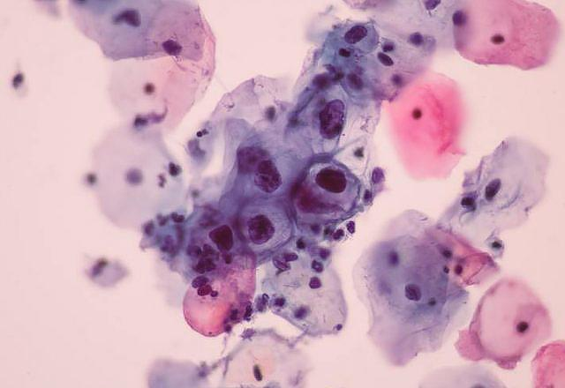
HPV се не могу изоловати на ткивним културама нити у лабораторијским животињама. Могу се визуелизовати под електронским микроскопом, иако се ова метода не користи у рутинској дијагностици. Серолошки тестови имају ограничен дијагностички значај због постојања више типова HPV, тако да молекуларне методе (in situ хибридизација и PCR) представљају метод избора у доказивању присуства вируса и његове DNK у инфицираним ћелијама. Ове методе имају и прогностички значај. HPV DNK се може доказати у узорцима бриса цервикса код жена, бриса уретера и сперме код мушкараца, као и у биоптатима разних ткива. Посебан значај има налаз онкогених типова HPV 16 и 18. Молекуларним методама доказана је присутност различитих типова HPV-а из групе високог ризика у 99,7% карцинома грлића материце, а код аналног карцинома у 88,8% узорака, па се ти вируси данас оправдано сматрају примарним фактором ризика у настанку тог карцинома. HPV DNK доказана је и код сквамозног карцинома усне дупље, ларингеалних папилома, аноректалном карциному, карциному пениса итд. Гениталне брадавице или шиљати кондиломи узроковане су типовима HPV-а 6, 11, 16, 18, 33 и 35. Преносе се полним путем. Број пацијената са HPV инфекцијама је значајно повећан током протеклих 20 година, због повећање пажње која се придаје различитим манифестацијама HPV обољења и услед ширег HPV DNK тестирања, али и већих сексуалних слобода и чешћег мењања сексуалних партнера. Пацијенти који примају имуносупресивне лекове, имунодефицијентни, као и пацијенти заражени HIV вирусом су склонији HPV инфекцијама. Иначе, у развијеним земљама је препорука да се скрининг тестирање на присуство HPV DNK ради сваких пет година за жене од 30 до 65 година старости.
Хепатитис Б вирус (HBV)

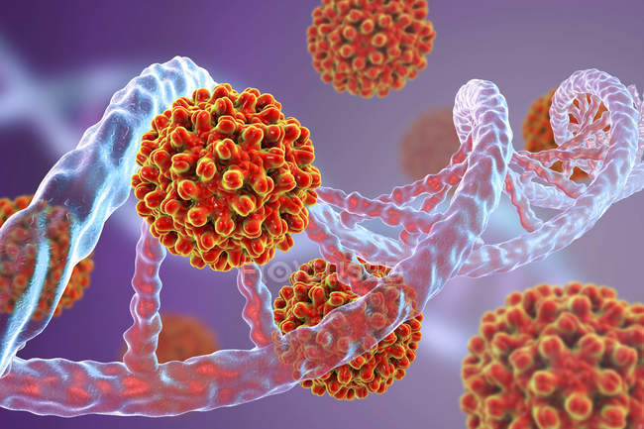
Вирус хепатитиса Б таксономски припада породици Hepadnaviridae, роду Orthohepadnavirus. HBV је најдуже познат oд свих вируса хепатитиса. Аустралијски истраживач Blumberg је 1963. године у серуму болесника са хроничним хепатитисом открио најважнији антиген овог вируса, HBsАg, назван Аустралија антиген. Prince, Okochi и Murakami утврдили су да се овај антиген налази само у серуму оболелих од хепатитиса Б, па је касније назван HBsАg. Дане и сарадници су 1970. открили комплетан вирион, назван по аутору „Данеова” честица. Од 1981. године носи назив Хепатитис Б вирус. Познато је осам различитих генотипова који су повезани са клиничким током болести и успехом антивирусне терапије.

Микробиолошке карактеристике

HBV је релативно мали вирус, око 42 nm, са дебелим омотачем. Једини је међу хуманим вирусима који има делимично једноланчану, делимично дволанчану DNK. Комплетни вирион има спољашњу овојницу која садржи HBsAg и окружује нуклеокапсид величине 27 nm и грађен је од HBcAg. У серум у оболелог могу се наћи, поред инфективног вириона сферичне и филаментозне честице које су грађене искључиво од протеинске овојнице или HBsAg. Најмање је присутно комплетних вириона, па их је некада и 10.000 пута мање у односу на сферичне форме. HbsAg се може наћи у серуму и када нема вирусне репликације. Ове партикуле су неинфективне.

Генетичке и антигенске карактеристике

Геном HBV је кружна, делимично једноланчана, делимично дволанчана молекула DNK која има 3200 нуклеотида. Геном има четири региона: подручје С за протеин HBsAg, подручје C за протеин HBcAg (који налазимо само у јетри) и HbeAg (налазимо га у серуму), подручје P за HBV DNK полимеразу и подручје X за протеин који служи као X-активатор транскрипције генома.

Репликација вируса је веома сложена и више личи онковирусима, који су RNK вируси. Након уласка вируса у хепатоцит, у цитоплазми се завршава синтеза вирусне DNK и настаје геном HBV састављен од комплетне дволанчане DNK (ковалентно збијена прстенаста DNK - sssDNK). Она доспева у једро заражене ћелије и служи као мини хромозом према којем се синтетише прегеномска молекула RNK од које реверзна транскриптаза синтетише нови геном вируса. Реверзна транскриптаза нема могућност да исправља грешке, па HBV има и до 10 пута већу учесталост мутација од других DNK вируса. Мутације могу довести до настанка тежег облика хепатитиса, резистенције на антивирусне лекове, као и добијања лажно негативних налаза приликом рутинског тестирања. Главни хепатотоксични ефекат резултат је снажног ћелијског имуног одговора посредованог Т лимфоцитима, а сама репликација вируса је у мањој мери одговорна за некрозу хепатоцита.

Сматра се да је излечење хепатитиса веома тешко, јер 37–100% болесника након „излечења” има присутну sssDNK у хепатоцитима, па уколико дође до тежег степена имуносупресије долази и до поновне појаве HBsAg и болести. Доказана је повезаност хроничне инфекције са хепатоцелуларним карциномом јетре, али молекуларни механизми трансформације хепатоцита нису разјашњени. Један од могућих механизама је интеграција вируса у близини или у оквиру ћелијских онкогена.

Микробиолошка дијагностика

Директна детекција HBV и антигена може се радити из ткива и серума помоћу електронске микроскопије и директне имунофлуоресценце. Ове методе углавном се користе у истраживачке сврхе. Култивација HBV in vitro до сада није успела.

У рутинском лабораторијском раду првенствено се користи серолошка дијагностика. Од тестова се користи одређивање HBsAg и HBsAg, као и анти HBc-IgM, анти-HBe, анти-HBc и анти-HBs антитела. HBcAg можемо открити у крви 2–7 недеља пре појаве првих клиничких симптома. Овај период називамо првим дијагностичким прозором. Након неколико седмица од почетка клинички видљиве болести HBsAg нестаје из крви (око 90% особа које се заразе као одрасли, а код деце највише 10%). Тек након неколико недеља долази до појаве заштитних анти-HBs антитела (други дијагностички прозор). Такође, одређивањем титра анти- HBc антитела одређује се и ефикасност вакцинације. Анти-HBc IgM антитела су увек присутна у време другог дијагностичког прозора. Његов висок титар указује на акутни хепатитис, док се у ниском титру ова антитела могу јавити за време егзацербације (лош прогностички знак). Анти HBc антитела немају заштитни показатељ али су присутна у току хепатитиса и годинама након њега, па су доказ да је особа била у контакту са вирусом. Имају значај у утврђивању прокужености у популацији. HBeAg означава првенствено степен репликације вируса и немају заштитну улогу. Губитак HBeAg означава прелаз у стање ниске репликације вируса, међутим не може се увек сматрати добрим показатељем због раније наведеног HBeAg негативног хепатитиса.

Молекуларне методе (PCR) су од посебног значаја за квантитативно одређивање HBV-DNK у серуму. Присуство вируса се тако може доказати већ 7–14 дана након инфекције. Методе имају велики значај у доказивању HBeAg негативног хепатитиса као и код особа које имају само анти-HBc антитела, за које се сматрало да су преболели хепатитис, али су и до 10% ових особа, у ствари, хронични носиоци HBV. Тестови су значајни и за потврду HBV инфекције за време првог и другог дијагностичког прозора, за утврђивање инфекције код особа носилаца мутираног HBcAg, као и у праћењу ефеката антивирусне терапије, на почетку, а затим након једног, односно три месеца. Постоје и молекуларни тестови за детекцију најчешћих мутација HBV.

Хепатитис Ц вирус (HCV)

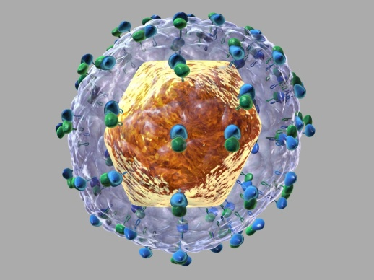
HCV је откривен 1989. године као узрочник non „А” non „B” вирусног хепатитиса. Изазива претежно хронични хепатитис који током времена прогредира у фиброзу, цирозу и хепатоцелуларни карцином. Само 15–20% акутних инфекција су симптоматске. Од тога 85% прелази у хронично обољење. HCV се сврстава у фамилију Flaviviridae, род Hepacivirus. Има седам генотипова и 67 субтипова. Генотипови се међусобно разликују за више од 30% на нуклеинском нивоу. Инфекција са више генотипова има лошију прогнозу од моноинфекције, а прогресија болести између осталог зависи и од врсте генотипа. Генотип 1а је најчешћи у Северној Америци, а 1b у Европи. Генотипови 1 и 4 сматрају се резистентнијим вирусима. У Србији превладавају гено-типови 1 и 3, док се други генотипови јављају далеко ређе. У Европи и САД хронични хепатитис C је најраширенија болест јетре и главни разлог за трансплантацију.

Микробиолошке карактеристике

HCV је мали вирус, дијаметра 33–65 nm са икозаедарним нуклеокапсидом и липопротеинским омотачем. Осетљив је на органске раствараче, формалин и UV зраке. Отпоран је на повишену температуру од 60ºC до 10 часова, а инактивира се потпуно тек на 100ºC за 5 минута. HCV се репликује у цитоплазми хепатоцита, Т и Б лимфоцита, а комплетирање вирона дешава се на мембрани ендоплазматског ретикулума. Вирус напушта ћелију егзоцитозом. Репликација се одвија на ниском нивоу, због чега су вирусни антигени у серуму присутни у малим концентрацијама.

Генетичке и антигенске карактеристике

Геном овог вируса је линеарна молекула једноланчане, позитивне RNK са приближно 9600 нуклеотида. По генетској структури је сличан Flavi и Toga вирусима, али се серолошки разликује од њих. Геном HCV показује хетерогеност која је резултат мутација које се дешавају током репликације. Геном се састоји од некодирајућег (5’UTR) региона и кодирајућег региона за структурне C (енгл. core) и Е1, Е2 гликопротеине омотача и четири неструктурна протеина (NS2, NS3, NS4 и NS5) одговорна за процес репликације вируса.

Познавање структуре је значајно отежано због изузетно тешке и дуготрајне изолације (дуго времена није ни било могуће).

Најзначајни антигени вируса су: структурни C протеин, тежине 21 kDa који учествује у формирању капсида, транслацији и RNK репликацији, F – протеин или ARFP тежине 16–17 kDa, Е1 и Е2 – протеини гликопротеинског омотача, 35 и 70 kDa, PF од 7 kDa који формира јонски канал у ендоплазматском ретикулуму и есенцијалан је за вирусну инфективност, протеини NS2, NS3, NS4 и NS4B од 27 kDa који имају водећу улогу у репликацији HCV и мултифункионални фосфопротеин NSSA од 56 kDa.

Микробиолошка дијагностика

Дијагноза инфекције HCV се обично случајно поставља, па постоји препорука за испитивање ове инфекције код свих пацијената са повећаним налазима аминотрансфераза и ризиком од ове инфекције. Дијагностика се може поделити на детекцију специфичног имунског одговора на HCV и детекцију овог вируса. За детекцију специфичног имунског одговора користе се имуноензимски тестови са рекомбинантним и синтетским антигеном. Ови тестови детектују специфична антитела на C протеин и друге неструктурне вирусне антигене (анти HCV антитела) од 410 недеља од инфекције. Антитела перзистирају дуго након инфекције, што може да представља дијагностички проблем. Тестирање на овај начин може имати и карактер скрининга.

Потврдни тестови (по принципу имуноблотинга) детектују на нитроцелулозној траци специфична антитела на раздвојене – појединачне вирусне антигене. Негативан налаз ЕLISA теста у време појаве акутне фазе болести не искључује инфекцију, па је пацијенте неопходно пратити у дужем временском периоду, или тестирати на присуство вирусног генома. У детекцији вирусног генома користе се тестови засновани на техникама молекуларне биологије (PCR). Постоје квалитативни и квантитативни тестови. СЗО је устројила стандард заснован на интернационалним јединицама који се примењује свуда где се прати лечење пацијената са HCV инфекцијом. Квалитативни HCV RT-PCR, омогућују детекцију HCV RNK у концентрацији мањој од 50 IU/ml за све генотипове, док код новијих генерација тест има још већу осетљивост (5–10 IU/ml).

HCV RNK квантитативни тестови (компетитивни и RT-PCR) омогућавају детекцију од 12 до 107 IU/ml са специфичношћу од 99,5%. Праћење концентрације према прихваћеним протоколима има за циљ праћење ефекта терапије. RT-PCR се користи и у дијагностици HCV инфекције новорођенчади анти HCV позитивних мајки.

Генотипизација, тј. анализа генома и типизација вируса изводи се секвенционирањем или хибридизационим тестовима после амплификације PCR-ом. Улога генотипизације је уодређивању врсте и дужине примене терапије, а представља и прогностички фактор. Савременом дијагностиком је могуће утврдити и резистенцију вируса на антивирусне лекове која настаје променом вирусног генома, а због непотпуне супресије вирусне репликације. Због овакве различитости међу хепатитис C вирусима, не постоји вакцина против ове болести. HCV се може детектовати и електронском микроскопијом у ткиву јетре, али се ова метода не користи у рутинској дијагностици.

Trichomonas vaginalis

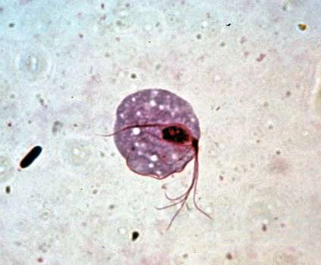
Trichomonas vaginalis (T. vaginalis) припада роду Trichomonas, породици Trichomonadidae. Уз T. vaginalis за човека су значајне још две врсте овог рода: Trichomonas tenax (bucalis) и Trichomonas (Pentatrichomonas) hominis. Једини патогени представник је T. vaginalis док су остала два комензали. T. vaginalis је први пут описан 1836. године (Donne) у гениталним секретима жена и мушкараца. Више од сто година од првог описа, овај једноћелијски паразит је сматран физиолошком флором вагиналног екосистема жена и уретре мушкараца и није се повезивао са болешћу. Године 1940. припремом подлоге за in vitro узгој омогућено је детаљније изучавање овог паразита и повезивање са клиничком сликом обољења које изазива.

Морфологија и животни циклус

T. vaginalis је флагеларна протозоа која у трофозоитном стадију има крушколико-вретенасти облик са четири слободна бича, док му пети излази из таласасте опне. Величина се креће од 7 до 23 x 5–12 µm. При корену се у протоплазми налази хроматофилна базална нит – ребро (лат. costa) која представља моторни апарат ундуларне мембране. Јаки аксостил који пролази кроз протоплазму даје трофозоиту чврсту осовину. Једро је смештено између базалне нити и аксостила.

Усни отвор (цитостома) налази се на предњем, ширем крају одмах иза излазишта бичева. Уз помоћ бичева, трофозоит је живахно, трзајуће покретан. Цистични облик није описан, међутим недавна истраживања описују полиморфне псеудоцистичне облике који се углавном јављају ако је организам изложен неповољним животним условима. Животни циклус T. vaginalis је једноставан. Трофозоит је инфективан облик и преноси се са особе на особу блиским додиром слузница гениталних органа. T. vaginalis је стриктно људски патоген. Живи у вагини и простати. Трихомонас се размножава двојном деобом по дужој осовини. За развој и размножавање најбоље му одговарају анаеробни, благо кисели медијум. Максималан пораст и најактивнији метаболизам бележи се код pH 6,0.

Антигенска грађа и фактори вируленције

За успешну инфекцију нужна је адхеренција овог паразита на епителне ћелије генитоуринарне слузнице. Адхеренција је временски, температурно и pH зависан догађај. In vitro огледи показали су већи афинитет паразита за културе ћелија вагиналног епитела него за остале ћелијске културе. Досадашња истраживања дефинисала су четири адхезијска протеина трихомонаса: АP 65, АP 51, АP 33 и АP 23. Они делују по принципу рецептор-лиганд механизма. Генетска експресија адхезина на транскрипцијској удаљености регулисана је јонима гвожђа. Највећа густина адхезина нађена је на месту супротном од ундулирајуће мембране. Огледи су показали да на том месту долази до приањања трихомонаса на епителне ћелије. Мало је познато о ћелијским рецепторима који су циљна места прихватања паразита, али досадашња истраживања упућују да би главни рецептори били ламинин и фибронектин. Неуроамидаза коју лучи паразит такође би уклањањем сијалинске киселине с површине епитела доприносила адхезији паразита на епител. У патогенези трихомонијазе такође су значајни и бројни ензими паразита (хемолизини, протеиназе), фактори љуштења ћелија (енгл. cell detaching factors), као и интеракција паразита с нормалном микробном флором урогениталне слузокоже и механизми којима паразит избегава имунолошки одговор.

Имунски одговор

Током инфекције трихомонасом забележена је у домаћина појава хуморалног и ћелијског имунолошког одговора. Међутим, чини се да антитела и лимфоцити нису довољни за заштиту од реинфекције. Истраживања су показала да би у заштити од нове инфекције важнији од стеченог био урођени имунитет, посебно неутрофилни леукоцити. Недостатак одговарајућег in vivo модела додатни је ограничавајући фактор истраживања. У особа вакцинисаних различитим вакцинама
за заштиту од трихомонијазе (Гомбосова и сар. 1986; Абрахам и сар. 1996) доказан је развој хуморалне и ћелијске имуности, но ипак недовољан за пружање заштите.

Околина у којој паразит живи јако је променљива (менструација – инфлукс еритро-цита, серума и макро молекула домаћина, велике промене pH). Због тога је за лакше преживљавање трихомонас развио неколико механизама. Огледи су показали способност производње heat shock протеина за избегавање оскидативног стреса као и присуство P-гликопротеина, за који се такође мисли да учествује у одговору на променљиве спољашње услове.

Микробиолошка дијагностика

С обзиром да клинички знакови и симптоми нису довољно специфични и поуздани показатељи за дијагностику трихомонијазе, за постављање дијагнозе потребна је лабораторијска потврда узрочника. Од клиничког материјала, за дијагностику се могу користити следећи узорци: урин, вагинални секрет, цервикални и уретрални брисеви, експримат простате и ејакулат.

Методе за дијагностику трихомонијазе могу се поделити на директне и индиректне. У директне спадају: микроскопија, култивација, детекција антигена и методе молекуларне дијагностике, док индиректне обухватају детекцију антитела.

Микроскопија нативног препарата је у рутинском раду микробиолошких лабораторија најчешће примењивана метода за дијагностику трихомонијазе. Темељи се на налазу карактеристично покретних трофозоита. Предности методе микроскопије у дијагностици су ниска цена и брза доступност резултата за свега неколико минута. Међутим, спроведене студије су показале ниску осетљивост ове методе, која у узорцима из генитоуринарног тракта мушкараца износи око 30%. Битан фактор је време протекло од израде нативног препарата до микроскопије. Студија Кингстона и сарадника 2003. године показала је да већ десет минута након припреме нативног препарата у 20% препарата није било покретних трофозоита. Осим микроскопије нативног препарата, микроскопска дијагностика трихомонијазе обухвата и припрему и преглед обојених препарата.

Могућа је примена неколико техника бојења, нпр. : акридин оранжом, перјодном киселином по Schiff -у (PAS), методом бојења по Leishmanu, Fontani и Papanicolaou. Основно ограничење ових метода је губљење карактеристичне морфологије приликом припреме и бојења препарата. Због постојања других микроскопских елемената у испитиваним узорцима, често може доћи до лажно позитивних и лажно негативних налаза.

Култивација:

Метода култивације у течном медијуму и данас је „златни стандард” за дијагностику трихомонијазе. Доступне су бројне комерцијалне подлоге. У рутинском раду најчешће се користи подлога по Diamondu. За изолацију у течној подлози потребно је присуство 300–500 живих трофозоита у милилитру инокулума. Осетљивост методе култивације је 28–71%. T. vaginalis добро расте у култури ћелија и за то се користе McCoy ћелије. Сматра се да су довољна три трофозоита за успешну култивацију, што ову методу чини осетљивијом од култивације у течној подлози. Методе детекције антитела и антигена не налазе своје место у дијагностици трихомонијазе јер се осетљивост ових тестова није показала вишом од осетљивости методе култивације.

Молекуларна дијагностика: PCR је најосетљивија и најспецифичнија метода за дијагностику трихомонијазе. Предност PCR-а представља и способност детекције и невијабилних организама у клиничким узорцима.

Закључак

Полно преносиве инфекције, без обзира на данашње дијагностичке и терапијске могућности су широко распрострањене из више разлога: лако ширење инфекције полним односом, одсутност симптома што онемогућава детекцију заражених, психосоцијална компонента болести због које се пацијенти не желе јавити лекару и уједно чини ову тему тежом за едукацију и разговор, а нови проблем јесте пораст у резистенцији на антибиотике самих узрочника. Будући да је упркос могућностима модерне медицине преваленција ових болести и даље висока, потребно је усмерити се на превенцију, те притом што више утјицати на младе да усвоје обрасце понашања која ће их штитити од преноса инфекција.

Такође, у превенцији је изразито битна здравствена едукација, али притом треба бити у корак с временом и покушати допрети до младих на њима најприхватљивији начин, а у томе ће, у будућности, велику улогу имати интернет, друштвене мреже, апликације и слично.

С обзиром на озбиљност последица које остављају полно преносиве болести, велика је одговорност здравственог особља на свим нивоима здравствене заштите у правилној дијагностици, лечењу и превенцији инфекција.

